Dodatak za nastavnike:
Građa Sunca
Prijenos topline odvija se iz jezgre Sunca, kroz radijacijsku zonu (sloj), a zatim miješanjem plinova u konvekcijskoj zoni da bi na površini u sloju fotosfere bile vidljive nastale konvekcijske ćelije - granule.

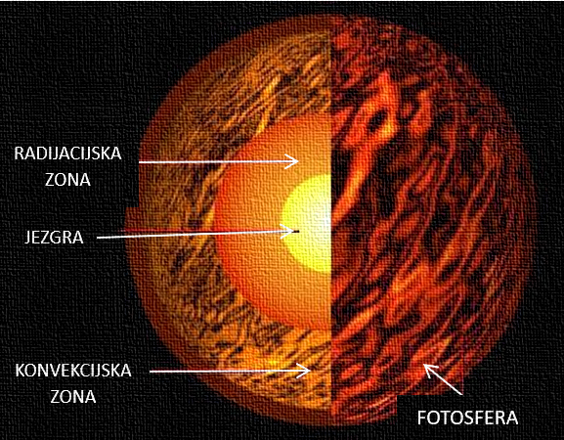
Zanimljive informacije pronađite na: https://www.esa.int/Science_Exploration/Space_Science/The_Sun

Rayleigh-Bénard konvekcija
Prijenos topline je prelazak topline s toplijeg na hladnije tijelo. Razlikuju se tri glavna mehanizma prijenosa topline: kondukcija, konvekcija i radijacija. Konvekcija ili toplinsko strujanje (slika 1) je prijenos topline u tvarima koje mogu strujati odnosno u fluidima (tekućine i plinovi).

<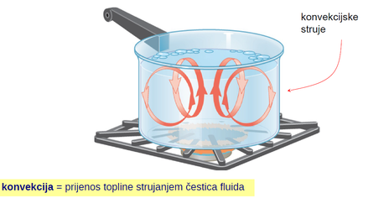

Slika 1. Konvekcijske struje^{[4]}
Do konvekcije dolazi zbog promjene gustoće tvari uzrokovane zagrijavanjem. S gornje strane fluid se hladi, gustoća mu se povećava i struji prema dnu, dok se topliji rjeđi fluid uzdiže prema vrhu (slika 2).
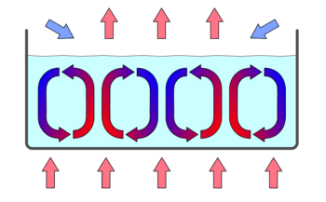
Slika 2. Konvekcija je učinkovitija ako je put strujanja toplog i hladnog fluida kraći^{[4]}
Postoje različite vrste konvekcije fluida te je jedna od njih konvekcija Rayleigh-Bénard prepoznatljiva po pravilnom uzorku konvekcijskih stanica poznatima kao Bénardove stanice. U obje vrsta konvekcija, bilo da se grije s donje ili gornje strane, na gornjoj površini fluida nastaju uzorci koji nalikuju stanicama. U tankom sloju fluida manje konvekcijske strukture odnosno stanice učinkovitiji su način prijenosa topline u tankom sloju fluida. Male stanice pružaju kraći put za uspinjanje toplog i spuštanje hladnog fluida, što je stabilnije i povoljnije po pitanju energije.
Osim toga, vrtlozi Bénardovih stanica se nalazi na minimalnom iznosu lokalne entropije, na granici s maksimalnim iznosom lokalne entropije^{[2]} što ponovno doprinosi pravilnom rasporedu stanica. Manje strukture se i simetrično organiziraju u pravilne strukture minimizirajući energiju potrebnu za odražavanje konvekcije. Također, stanične strukture omogućuju da gradijent gustoće fluida bude uravnotežen na lokalnoj razini te da se fluida lakše prilagodi gradijentu površinske napetosti. Najčešća vrsta uzorka koji nastaje su heksagonalne strukture. Heksagonalne strukture nastaju kada Rayleighov broj premaši kritičnu vrijednost te kada su svi parametri idealni. Uz heksagonalne stanice, mogu se paralelno pojaviti i pentagonalne stanice. Svaka stanica ima vertikalni tok koji se kreće od donje prema gornjoj ploči, a okružena je obrnutim tokom na rubovima stanica (Slika 3.)
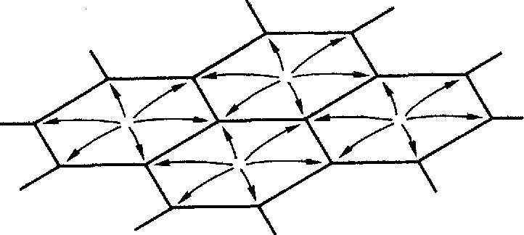
Slika 3. Heksagonalne Bénardove stanice^{[3]}
Osim heksagonalnih stanica, mogu nastati i kvadratne stanice. Ova vrsta struktura nastaje kada je Rayleighov broj puno veći od kritične vrijednosti, a nije došlo do turbulentnog strujanja fluida. Nepravilan oblik posude ili posude malog polumjera također mogu dovesti do stvaranja navedenog uzorka. Kvadratne stanice imaju četiri vertikalna toka, jedan u svakome kutu stanice. Osim prije navedenih pravilnih uzoraka mogu nastati i nepravilne strukture. Kada je sustav otvoren, na oblik Bénardovih stanica utječe i površinska napetost. Gradijent površinske napetost na gornjoj površini fluida uzrokovan promjenom temperature uzrokovat će nastanak nepravilnih struktura koje nalikuju stanicama, ali nemaju pravilne rubove kao što je slučaj u „čistoj“ konvekciji Rayleigh-Bénard. Broj stanica uvelike ovisi o dimenzijama posude i debljini sloja fluida.
Kako bi se vizualiziralo Bénardove stanice, koriste se reoskopski fluidi. Reoskopski fluidi su fluidi čija su strujanja vidljiva^{[1]}. Primjer reoskopskog fluida su suspenzije ulja i praha. Suspenzije su disperzni sustavi gdje je disperzno sredstvo tekuća tvar, a dispergirana faza je krutina veličine veće od 1 µm (10⁻⁶m). Osim što prikazuju gibanje fluida, povećavaju vrelište fluida omogućujući veću temperaturnu razliku prilikom zagrijavanja.
*Ovaj je tekst dio eksperimentalnog istraživačkog rada učenice Ivane Pintarić iz Gimnazije Josipa Slavenskog s kojim je sudjelovala na Turniru mladih fizičara 2025.
[1] Maroto, J. A., Pérez-Muñuzuri, V., & Romero-Cano, M. S. (2007). Introductory analysis of Bénard–Marangoni convection. European Journal of Physics, 28(2), 311–320.
[2] P. Bergé & M. Dubois (1984) Rayleigh-bénard convection, Contemporary, Physics, 25:6, 535-582
[3] Zhang, L., Ke-Qing, X. (2023). Heat transfer in a quasi-one-dimensional Rayleigh–Bénard convection cell. J. Fluid Mech. (2023), vol. 973
[4]https://phys.libretexts.org/Bookshelves/University_Physics/Physics_%28Boundless%29/13%3A_Heat_and_Heat_Transfer/13.4%3A_Methods_of_Heat_Transfer

